муниципальное автономное дошкольное образовательное учреждение города Новосибирска «Детский сад № 555» (МАДОУ д/с № 555)

Конспект познавательного занятия
с элементами экспериментирования
Тема: «Что такое воздух?»

Подготовил: воспитатель
Корякина Т.А.

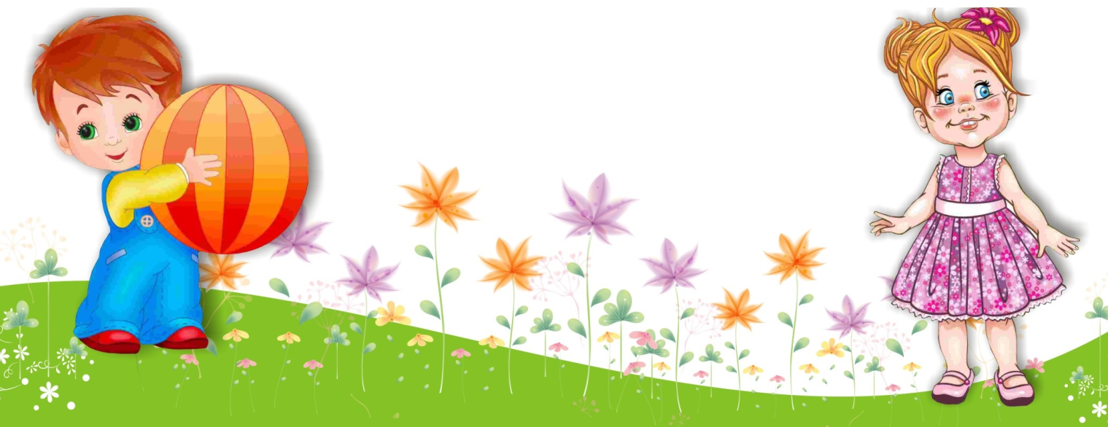
Новосибирск, 2022 г

Цели:
• знакомить с качественными характеристиками воздуха (невидимый, бесцветный, прозрачный, движется, ощущаем);
• развивать умение детей решать проблемные задачи;
• воспитывать интерес к экспериментированию;
• знакомить с новыми словами, обозначающими признаки воздуха.
Задачи:
обучающие: дать представление о том, что воздух занимает место и обладает свойствами, а также дать представление о том, что ветер – это движение воздуха; способствовать овладению некоторыми способами обнаружения воздуха; продолжать учить правильно держать кисть и пользоваться красками. развивающие: способствовать формированию у детей познавательного интереса; развивать любознательность, наблюдательность, мыслительную деятельность.
воспитательные: воспитывать интерес и желание расширять свой кругозор; Материал, оборудование:
1. Демонстрационный материал: воздушные шарики.
2. Раздаточный материал: для каждого ребёнка: стакан с водой, коктейльные трубочки, полиэтиленовые пакеты, бумажные веера, альбомный лист, краски, кисточки, стаканчик с водой, салфетки. мольберт, мультимедиа.
Словарная работа: бесцветный, невидимый, прозрачный. Методические приёмы: практическое задание с полиэтиленовыми пакетами, веерами, коктейльными трубочками, дыхательная гимнастика, физкультминутка, беседа, рисование.
Интеграции: коммуникация, худ. литература, здоровье, познание, социализация.
Ход занятия:
Здравствуйте! С добрым утром!
Собрались все дети в круг,
Я – твой друг и ты – мой друг.
Вместе за руки возьмемся
И друг другу улыбнемся!
1. Сюрпризный момент. Создание проблемной ситуации.
Ребята, а вам нравятся шарики? К нам в гости пришли красивые шарики. Сейчас покажу. (Один хорошо надутый с улыбкой, а другой спущенный с грустным лицом.) А что случилось с синим шариком, почему он такой грустный?
Ребята, как вы думаете, почему красный шарик весёлый, а синий грустный? (ответы детей)
Ребята, давайте поможем синему шарику, стать, как и прежде весёлым? Что нужно сделать, чтобы шарик стал круглым и упругим? (ответы детей)
Надо его посильнее надуть воздухом.
А что такое воздух ?
Давайте вместе выясним и расскажем нашим гостям все про воздух. А помогут нам в этом различные предметы.
2. Отгадывание загадки (худ. литература).
Я вам сейчас загадаю загадку, а вы попробуйте её отгадать.
Он нам нужен чтоб дышать,
Чтобы шарик надувать,
С нами рядом каждый час,
Но, невидим он для нас!
Что это? (воздух).
3. Экспериментирование (познание).
Воспитатель:
Ребята, а как вы думаете, мы без воздуха можем жить? (Нет)
Для чего нам нужен воздух? (Что бы дышать и жить)
Получается мы тоже воздухом дышим?! Значит и мы, и все животные не могут жить без воздуха?!
- А где же он есть? Воспитатель ловит не может поймать) Ребята, вы не знаете как можно в поймать воздух?
- Я придумала, как нам поймать воздух и посмотреть какой он.
Подойдите к столу, возьмите пакет. Посмотрите, что в нём? (он пуст).
4. Дыхательная гимнастика «Надуй шарик»
Цель: тренировать силу вдоха и выдоха.
ИП: ребёнок сидит или стоит. «Надувая шарик» широко разводит руки в стороны и глубоко вдыхает, затем медленно сводит руки, соединяя ладони перед грудью и выдувает воздух – ффф. «Шарик лопнул» - хлопнуть в ладоши, «из шарика выходит воздух» - ребенок произносит: «шшш», вытягивая губы хоботком, опуская руки и оседая, как шарик, из которого выпустили воздух.
5. Опыт с полиэтиленовыми пакетами
Зачерпывающим движением дети, по примеру воспитателя, пытаются поймать воздух в пакет.
Теперь набираем воздух в пакет.
Посмотрите, какой теперь стал пакет? (полный)
Что вы поймали? (воздух). Ребята, покажите, сколько воздуха в ваших пакетах. У кого много воздуха в пакете? А у кого мало воздуха в пакете?
Посмотрите, какого цвета воздух в вашем пакете? (он бесцветный). Откройте пакет, посмотрите, вы видите воздух? (Нет). Значит воздух какой? (прозрачный, невидимый)
А вот интересно, есть ли воздух внутри нас, давайте проверим.
6. Опыт с водой:
Выдувание воздуха через трубочку в воду.
Подходите к столу, на котором стоят стаканы с водой, присаживайтесь. Возьмите трубочки и опустите их в воду. А теперь дуйте в трубочку
Что , вы увидели? (пузыри). Как вы думаете, пузыри это что? (воздух который выходит из нас). Значит, мы дышим воздухом?
Воздух нам нужен чтобы дышать, жить.
Давайте попробуем постоять без воздуха, одной рукой закройте ротик, а другой носик. Ну, как легко вам было без воздуха?
А давайте мы с вами расскажем стишок про ветер и немного разомнёмся.
7. Физ. минутка: Солнце спит и небо спит.
Солнце спит и небо спит, (Сложенные ладони к левой щеке, к правой щеке.) Даже ветер не шумит. (Качаем поднятыми вверх руками.)
Рано утром солнце встало, (Подняли руки вверх, потянулись.)
Все лучи свои послало. (Качаем поднятыми вверх руками.)
Вдруг повеял ветерок, (Качаем раскрытыми в стороны руками.)
Небо тучей заволок, (Закрыли лицо руками.)
И деревья раскачал. (Качание туловища влево - вправо.)
Дождь по крышам застучал, (Прыжки на месте.)
Барабанит дождь по крышам, (Хлопаем в ладоши.)
Солнце клонится все ниже. (Наклоны вперед.)
Вот и спряталось за тучи, (Приседаем.)
Ребята, а можно ли почувствовать воздух?
8. Опыт с веером коктейльной трубочкой.
Давайте ребята выясним и это. Подойдите к столу, возьмите бумажный веер и помашите им перед лицом. Что вы чувствуете? (воздух)
- А теперь, возьмите трубочку и подуйте в неё на ладошку. Вы чувствуете воздух? Значит, воздух движется? (да).
Ой, ребята, посмотрите, на шарики. Какое настроение у синего шарика? (весёлое). Значит, нам удалось помочь синему шарику.
9. Подведение итогов.
Ребята, давайте вспомним, что мы сегодня узнали о воздухе? Какой он? Где он есть?
- воздух невидимый, прозрачный бесцветный, мы можем его почувствовать.
-руками мы его поймать не можем, но он нас окружает везде.
Ребята, спасибо вам большое, теперь и мы и наши гости будут знать, что такое воздух. Что он нам очень нужен!
